西阆苑大二班班级动态
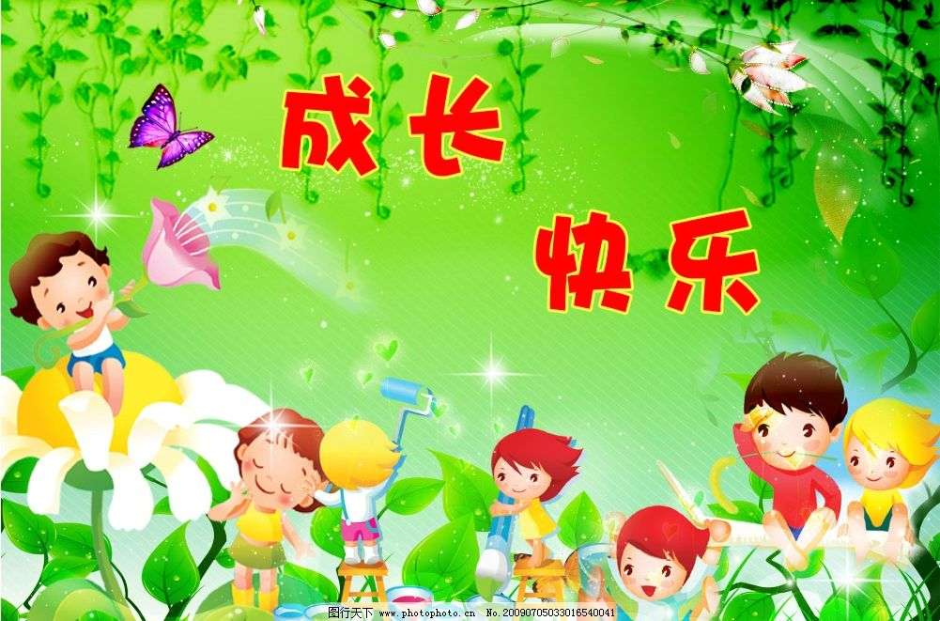
长大是蜕变的过程，是成长的经历。我们在长大的过程中汲取知识，收获快乐。 2023.2.7
阶段课程一：敬长大
关键活动：我长大了 长大后的梦想 成长记录卡

【01 来园篇】
本班共35人，今日实际来园33人，缺2人：章稷岩、余梓涵回老家有事。
今天是新学期的第二天，小朋友们自己独立入园。马语涵、张若琳、胡佳源等小朋友能够自主在签到本上进行签到；陶衍、阮云昊、易楚晏等小朋友能够绕好绳子有序放水杯；沈沐石、马漫琳、陆宇航等小朋友能够自主倒牛奶喝，很有班级主人翁的意识。
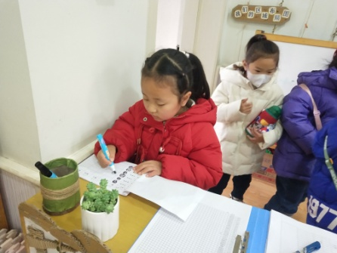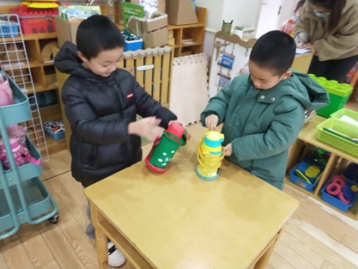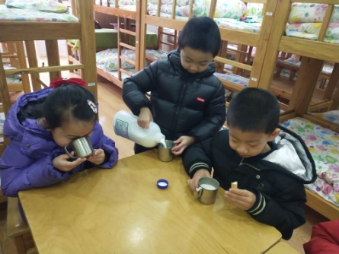

【02 区域篇】
区域游戏时间到了，小朋友们自主进入喜欢的区域游戏。快来看看他们的游戏情况吧！
活动照片 | 游戏内容 | 情况描述
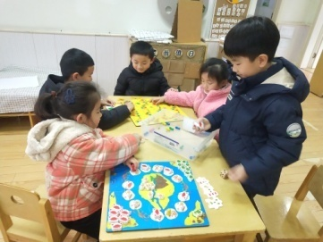 | 益智游戏 | 常辰露、冯增浩两人进行虾兵蟹将的游戏，两人轮流掷骰子，并根据骰子上的点数在棋盘上行进相应的步数，几轮游戏后，只听冯增浩说：“你看，我拿到了三只虾，可以换一个螃蟹。”说完，他进行了更换，并接着开展游戏。
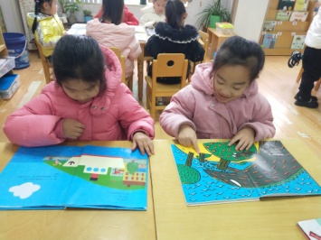 | 阅读游戏 | 杨珂欣、刘语熙两人取绘本进行自主阅读。其中，杨珂欣阅读的是《小轮船旅行》，她一页一页翻阅，并没有讲述的声音。刘语熙阅读的是《你真好》，只见她面带笑容，手指画面，说道：“霸王龙从山上摘来了许多的红果子给同伴吃。”
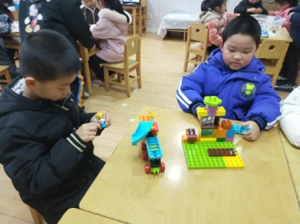 | 桌面游戏 | 沈沐石、胡佳源两人进行乐高级木拼搭游戏。只见，沈沐石用各种零件拼装组合成了一辆小货车，而胡佳源则拼搭了一个情景性作品：底下是草坪，上面有房屋建筑，还有一些游乐设施，目前正在进一步建造中，动手表征能力有所提高。

【03 学习篇】
活动：谈话《我在长大》
长大是蜕变的过程，是成长的经历。长大是一件快乐幸福的事情，我们在长大的过程中汲取知识，在长大的过程中收获快乐。伴随着喜庆祥和的节日氛围，我们迎来了2023兔年开学季，小朋友们在刚刚过去的新春兔年里长大了一岁。那长大意味着什么呢？小朋友喜欢自己长大吗？面对长大，他们都是怎么想的呢？我们和幼儿展开了讨论。
什么是长大？长大意味着什么？小朋友喜欢长大吗？面对长大，你们是怎么想的？
胡夏 | 我觉得长大就是个子长高了。
李雨晨 | 我觉得长大就是进步。
许欣妍 | 我觉得长大就是我更懂事了，能够帮妈妈做力所能及的事。
李彦萱 | 我觉得长大就是我能帮妈妈照顾弟弟，可以让妈妈轻松一些。
董岩妍 | 我喜欢长大，因为长大可以做很多自己想做的事情了。
许欣妍 | 我不喜欢长大，因为爷爷还有妈妈总跟我说长大就要让着弟弟，我并不想。
……
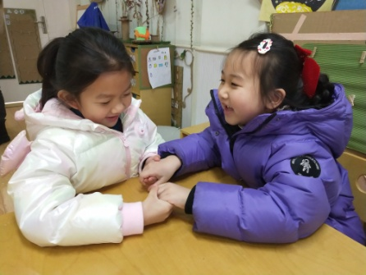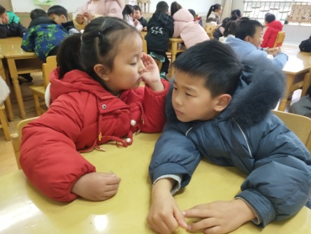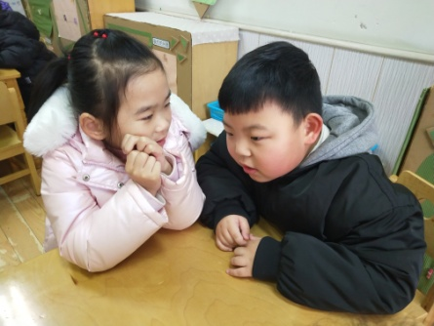

【04 自主篇】
我的区域我做主
区域活动是幼儿园的重要活动之一，良好的区域游戏能够让孩子在自主选择、大胆操作和探索中促进身心全面发展。本次活动主要引导孩子通过自主选择、合理规划、小组合作的方式共同规划教室的区域，并鼓励其用较完整的语言进行表述，培养孩子的自主性，以便幼儿在熟悉教室区域的基础上更好的参与游戏，感受自我的成长。
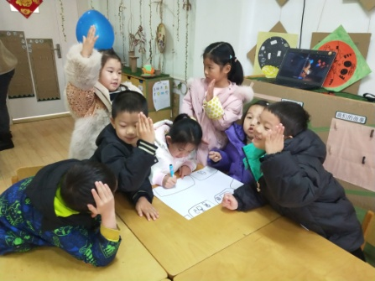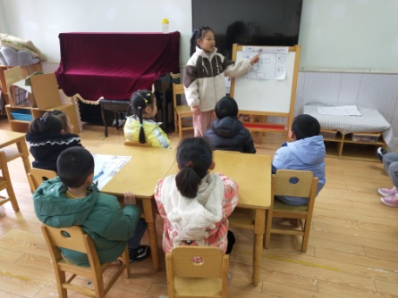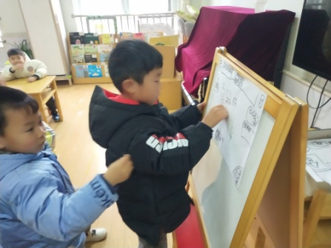
活动中，小朋友们以组为单位讨论设计规划班级，并介绍自己的区域规划图，最终通过投票的方式选择自己喜欢的班级区域规划设计。
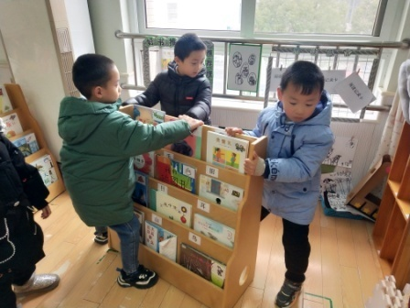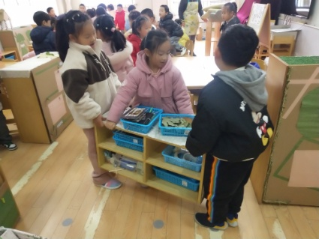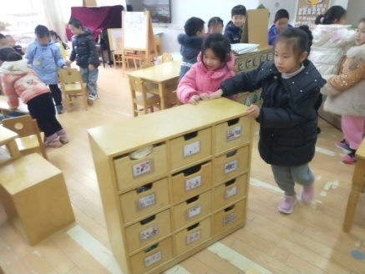
在制定好班级区域规划图后，小朋友们根据图纸动手拉区域，共同布置教室。

【05 生活篇】
午餐时间到了，长大一岁的小朋友们变得更自主、更能干。其中，董岩妍能够清楚地介绍今天所食午餐的菜名，并讲述这些食物的营养价值；李俊熙、李彦萱两位值日生发盘子、筷子、毛巾。马新茹、刘晨昕等小朋友自主用漆不洗手法清洗自己的小手；王宏宇、易楚晏、蒋心怡等小朋友自主盛饭菜，安静用餐。小朋友们不推不挤，有序操作。快来看看小朋友们在活动中的表现吧！
值日生报菜名、发餐盘、筷子：
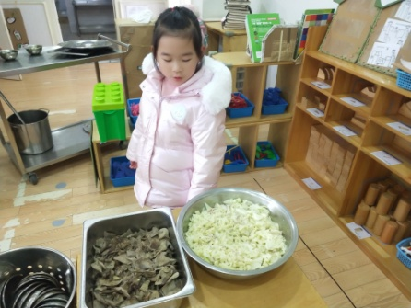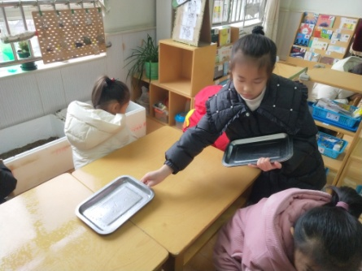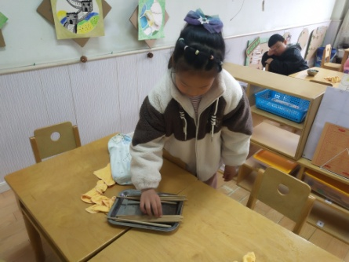
自主洗手、盛饭菜、用餐：
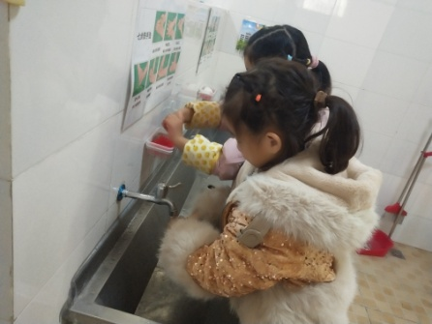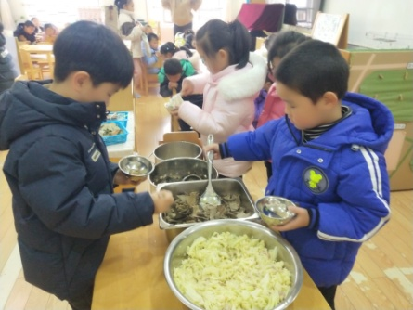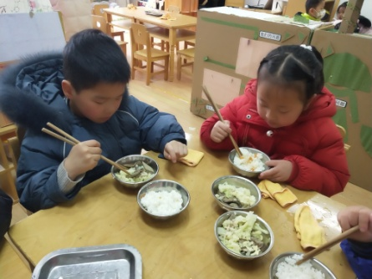

【06 温馨提示】
★关于入园时间和放学时间：
幼儿8：00-8：10入园，下午4：40离园，请家长在规定时间段内接送幼儿，我们大二班的接送通道仍然是幼儿园门口东通道。请所有家长在接送幼儿时有序排队，感谢您的配合！
★关于诺如病毒的通知：
冬春季是诺如病毒的高发期，请家长随时注意幼儿身边的玩伴，加强预防，谢谢配合！

—END—
在一起的点滴都值得记录

